|  |
| --- |
| **C++프로젝트 및 실습**  **메뉴 추천 어플**  **진척 보고서 #1** |

|  |  |
| --- | --- |
|  | 제출일자: 2024-11-17  제출자명: 임연우  제출자학번: 234106 |

**1. 프로젝트 목표 (16 pt)**

**1) 배경 및 필요성 (14 pt)**

(본문: 12pt)

매 끼니마다 무엇을 먹어야 할지, 어디서 먹어야 할지 라는 고민을 수차례 반복함. 이 문제는 혼자일 때나, 여러 명일 때나, 쉽게 해결되지 않는 문제임. 이 문제를 해결하기 위해서 음식과 식당을 추천해주는 프로그램이 필요함.

**2) 프로젝트 목표**

무엇을 먹고싶은지 사용자의 니즈를 파악해 음식 메뉴를 추천하고, 사용자에게 적합한 식당을 추천하는 프로그램을 만드는 것

**3) 차별점**

기존 프로그램들은 식당과 음식들을 그저 나열하는데 그침. 여기서 나아가 사용자 선호도 우선의 순위 목록을 나열함으로써, 메뉴를 선택함에 도움을 주는 차별점을 가짐

**2. 기능 계획**

**1) 전남대 근처 식당들의 행렬 지도 표시**

- 설명 : 간단하게 표시된 형렬의 맵을 구현해 간략한 위치 확인

(1) 세부 기능 1 : 맵의 표시된 위치 확인

- 설명 : 맵의 좌표를 검색하면 무엇이 있는지 출력

(2) 세부 기능 2 : 내 위치 표시

- 설명 : 내 위치를 입력 후 배열 지도에 표시

**2) 음식점 정보 검색**

- 설명 : 음식점의 목록과 특정 음식점의 정보 열람

**3) 먹고 싶은 음식 추천**

- 설명 : 먹고 싶은 음식의 특징을 입력하면 그에 해당하는 음식을 추천해줌

**4) 먹고 싶은 음식의 식당 추천**

- 설명 : 먹고 싶은 음식을 입력하면 그 음식을 파는 가게를 알려줌

**5) 음식점을 가격, 거리, 평점 등의 기준으로 나열**

- 설명 : 가격, 거리, 평점, 등의 기준을 설정해서 사용자가 원하는 식당을

고를 수 있도록 도움을 줌

**3. 진척사항**

**1) 기능 구현**

// 함수의 설계와 설명은 따로 추가

**(1) 구현한 기능 이름 : 음식점 정보 검색**

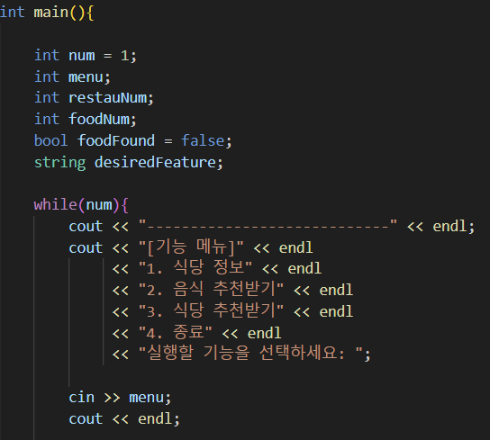

- 입력: num : while문의 반복을 조절

menu : 이 다음의 스위치문의 분기 설정

- 결과: 기능 메뉴 인터페이스 출력

- 설명: while문으로 반복하면서 프로그램 실행

- 적용된 배운 내용: 반복문

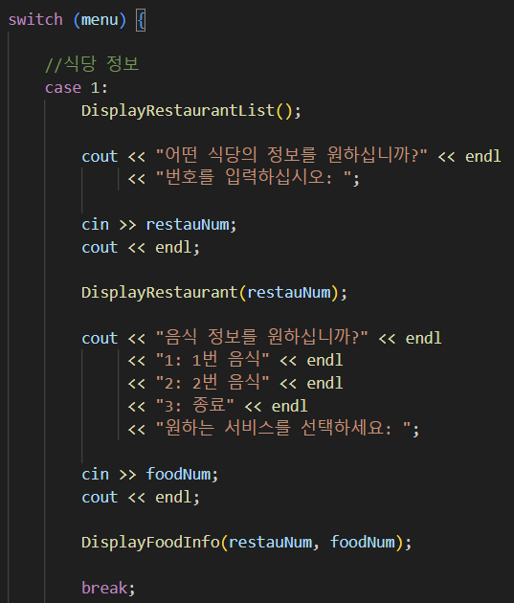case 1 실행 - 특정 음식점 정보 검색

- 입력: menu : 스위치문 케이스 설정

retauNum : 원하는 식당에 해당하는 번호

foodNum : 원하는 음식에 해당하는 번호

- 결과: 식당 목록 출력

원하는 식당이 있는지 질문 출력

식당을 선택한 뒤 그 식당 정보 출력

음식의 정보를 원하는지, 어떤 음식을 원하는지 질문 출력

원하는 음식의 정보 출력

설명: void DisplayRestaurantList() 함수를 호출해 식당의 목록을 출력

void DisplayRestaurant(int restauNum) 함수를 호출해식당의 정보를 출력

void DisplayFoodInfo(int restauNum, int foodNum)함수를 호출해 음식의 정보를 출력

- 적용된 배운 내용: 스위치, 함수

{ } void DisplayRestaurantList() 함수 구현

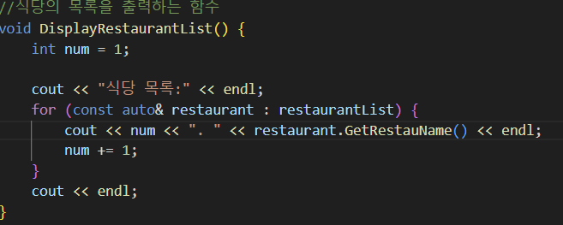

- 입력: num : 나열되는 식당들에 번호를 부여하여 같이 출력됨

restaurantList : 모든 식당이 저장된 벡터<Restaurant> 배열

restaurant : 식당의 이름이 저장되어 출력됨

- 결과: 반복문으로 리스트의 모든 식당들의 이름이 번호가 매겨져 함께 출력

- 설명: vector<Restaurant> 타입의 리스트의 데이터가 restaurant에 저장

반복할 때마다 +1 되는 num 출력

retaurant가 Restaurant 클래스이므로, 해당 클래스 안에 정의된

string GetRestaurantName() 함수를 호출하여 이름 출력

- 적용된 배운 내용: 반복문, 배열, 함수, 포인터

{{ }} vector<Restaurant> restaurantList 벡터 배열

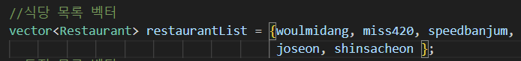

- 적용된 배운 내용: 배열, 벡터

**(2) 구현한 기능 이름 : 먹고싶은 음식 추천**

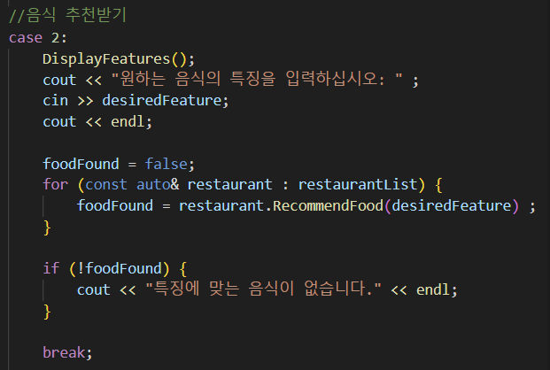case 2 실행 – 먹고 싶은 음식 추천받기

**-** 입력: desiredFeature : string 타입의 특징을 입력하여 저장

foodFound : 특징에 맞는 음식이 있는지 확인하는 변수

- 결과: 특징 목록을 출력

특징 목록 중 원하는 특징을 입력, 저장

음식점을 돌며 원하는 음식이 있으면 이름을 출력

원하는 음식이 없으면 “맞는 음식이 없음” 출력

- 설명: void DisplayFeatures() 함수를 호출해 모든 특징 목록을 출력

원하는 특징을 입력받아 desiredFeature에 저장

restaurantList에서 식당을 추출해 restaurant에 저장

restaurant는 Restaurant클래스이므로 해당 클래스에 정의된

bool RecommendFood(const string& desiredFeature) 함수를 호출

함수 호출의 결과로 이름을 출력하고 함수 반환값을 foodFound에 저장

원하는 음식이 없으면(= foodFound가 false이면) “맞는 음식이 없음” 출력

- 적용된 배운 내용: 스위치, 반복문, 조건문, 함수, 포인터

{ } void DisplayFeatures()함수

- 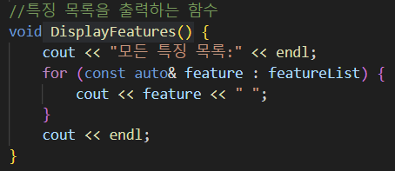입력: featureList : 모든 특징 목록

feature의 데이터를 하나씩 저장

- 결과: 특징 목록에 들어있는 모든 특징을 출력

- 설명: vector<string> 타입의 특징 목록을 for문으로 하나씩 추출하여 출력

- 적용된 배운 내용: 반복문, 배열, 함수, 포인터

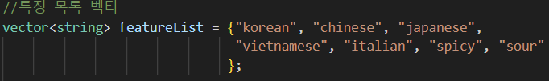{{ }} featureList 특징 목록 벡터 배열

- 적용된 배운 내용: 배열, 벡터

{ } bool RecommendFood(const string& desiredFeature) 함수

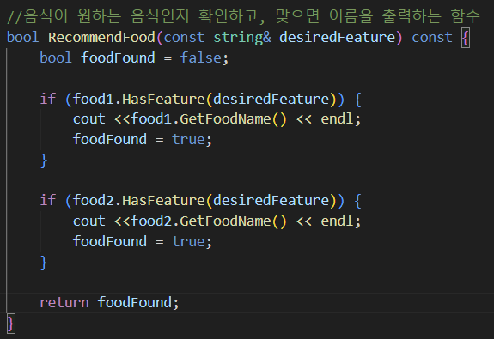- 입력: desiredFeature : 입력받은 string 타입의 원하는 특징

foodFound : 원하는 음식이 있는지 없는지 확인하는 값

-결과: 원하는 특징의 음식이 있으면 그 음식 이름을 출력

함수 종료 시 foodFound 값 true 반환

원하는 특징의 음식이 없으면 종료 시 false 반환

- 설명: 현재 확인 중인 식당에 파는 음식 food1, food2이 Food 클래스이므로

해당 클래스에 정의된 bool HasFeature(const string& desiredFeature) 함수를

호출

함수 호출의 반환값이 true이면 Food 클래스에 정의된 string GetFoodName() 함수를 호출하여 이름 출력

food1, food2 모두 진행하고 if문이 실행됐으면 true 반환

- 적용된 배운 내용: 조건문, 함수, 포인터

{{ }} bool HasFeature(const string& desiredFeature) 함수

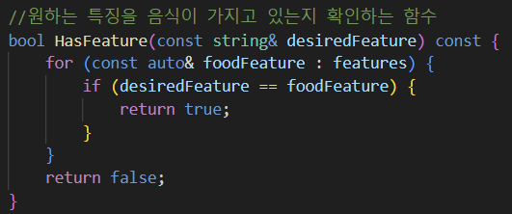

- 입력: desiredFeature : 입력받은 string 타입의 원하는 특징

features : Food 클래스에 내재된 vector<string> 타입 벡터 배열: 특징을 저장

foodFeature : features에서 하나씩 저장받음

- 결과: desiredFeature과 foodFeature가 같으면 true 반환, 다르면 false 반환

- 설명: 반복문으로 돌면서 음식이 가지고 있는 모든 feature를 desiredFeature과 비교

비교 값에 따라 bool 값 반환

- 적용된 배운 내용: 반복문, 조건문, 베열, 함수, 포인터

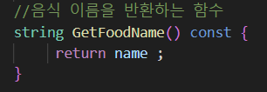{{ }} string GetFoodName()

* 음식 이름을 반환
* 적용된 배운 내용: 함수

**2) 테스트 결과**

**(1) 음식점 정보 검색**

- 설명 : 프로그램 시작 시, 기능 메뉴 출력

- 테스트 결과 스크린샷

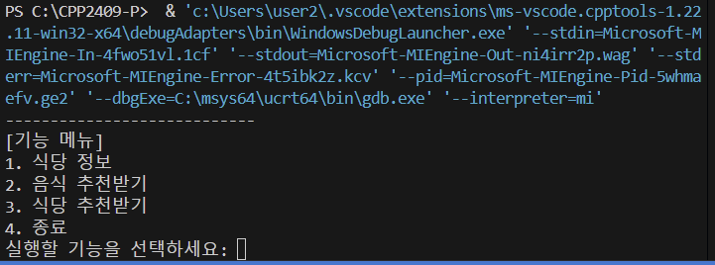

- 설명 : 원하는 기능의 번호 입력 - 1번 입력

식당 목록을 출력하며 선택 대기

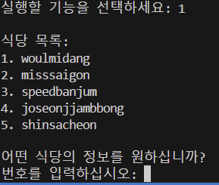- 테스트 결과 스크린샷

- 설명 : 원하는 식당 선택 - 1번

선택한 식당의 정보 출력

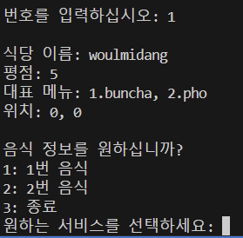- 테스트 결과 스크린샷

- 설명 : 원하는 식당 선택 – 2번

선택한 식당의 정보 출력

- 테스트 결과 스크린샷

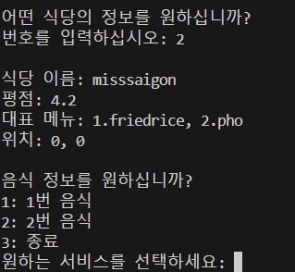

- 설명 : 원하는 서비스 선택 – 1번

1번 음식 설명 후 다시 기능 메뉴로 복귀

- 테스트 결과 스크린샷

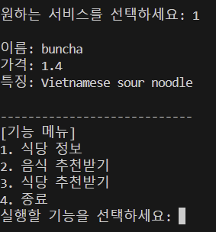

- 설명 : 원하는 서비스 선택 – 2번

- 테스트 결과 스크린샷

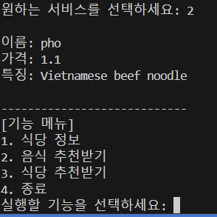

- 설명 : 원하는 서비스 선택 – 3번

메뉴 종료 후 기능 메뉴 복귀

- 테스트 결과 스크린샷

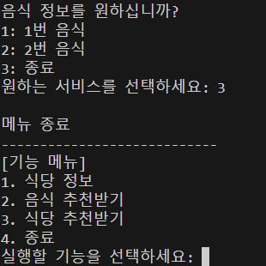

**(2) 먹고 싶은 음식 추천**

- 설명 : 기능 2번 음식 추천 받기 선택

선택 가능한 특징 목록 출력

- 테스트 결과 스크린샷

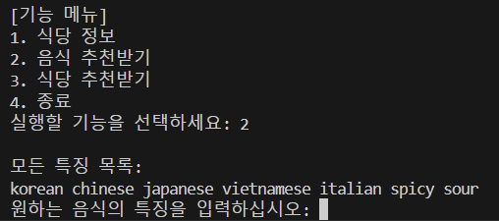

- 설명 : 특징 입력 - korean

해당하는 음식 없으면, 다시 기능 메뉴 복귀

- 테스트 결과 스크린샷

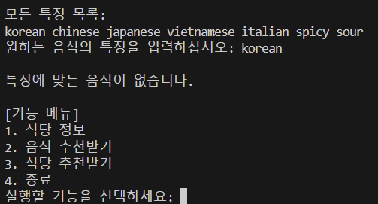

- 설명 : 특징 입력 - chinese

선택한 특징을 가지는 음식 출력

- 테스트 결과 스크린샷

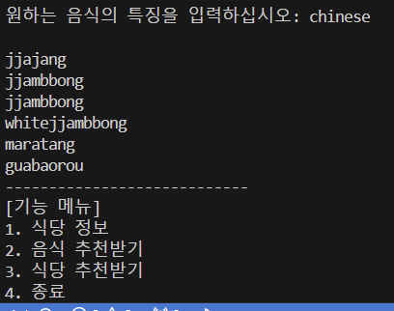

**4. 계획 대비 변경 사항**

**1) 지도 관련 기능 합병**

- 이전

기능1. 전남대 근처 음식점들을 행렬 맵으로 변환

기능2. 전남대 근처 음식점들을 행렬 맵으로 변환

기능3. 지도 표시

- 이후

**기능1. 전남대 근처 식당들의 행렬 지도 표시**와 **세부 기능**으로 분류

- 사유

: 한 기능에 포함될수 있는 작은 기능이기 때문에 이편이 간결함.

**5. 프로젝트 일정**

(진행한 작업과 진행 중인 작업 등을 표기)

|  |  |  |  |  |  |
| --- | --- | --- | --- | --- | --- |
| **업무** | | **11/3** | **11/10** | **11/17** | **…….** |
| **제안서 작성** | | **완료** |  |  |  |
| **기능2** | **세부기능1** |  | **완료** | |  |
| **기능3** |  |  | **완료** | |  |
| **기능4** |  |  |  | **진행 중** | |
|  |  |  |  |  |  |